安徽恒源煤电股份有限公司
引风机降噪

常州泰达声学科技有限公司
2019年5月

1 项目概况
安徽恒源煤电股份有限公司位于安徽省淮北市相山区，公司主营煤炭开采、洗选、销售业务。公司现有两套引风机设备，运行时产生的噪声影响厂边界声环境。
已知引风机设备距离厂界20m左右，单台设备尺寸28.6m×3.76m×4.12m。引风机主电机额定功率630kW，风量128~275m³/s。
2 项目编制依据
- 《声环境质量标准》（GB3096-2008）；
- 《工业企业厂界环境噪声排放标准》（GB 12348-2008）；
- 《声学 隔声罩和隔声间噪声控制指南》（GB/T19886—2005/ISO15667：2000）；
- 《声学 隔声罩的隔声性能测定第2部分：现场测量(验收和验证用)》（GB/T18699.2—2002/ISO11546-2：1995）；
- 《建筑设计防火规范》（GB 50016-2006）；
- 《钢结构设计规范》（GB 50017-2003）；
- 《环境噪声监测技术规范 噪声测量值修正》（HJ706-2014）
3 降噪标准规范
根据项目的噪声源大小，此项目的噪声控制应按以下法规及标准执行。
3.1 《声环境质量标准》（GB3096-2008）
第4条规定：按区域的使用功能特点和环境质量要求声环境功能区分为以下五种类型：
0类声环境功能区：指康复疗养区等特别需要安静的区域。
1类声环境功能区：指以居民住宅、医疗卫生、科研设计、行政办公为主要功能，需要保持安静的区域。
2类声环境功能区：指以商业金融、集市贸易为主要功能，或者居住、商业、工业混杂，需要维护住宅安静的区域。
3类声环境功能区：指以工业生产、仓储物流为主要功能，需要防止工业噪声对周围环境产生严重影响的区域。
4类声环境功能区：指交通干线两侧一定距离之内，需要防止交通噪声对周围环境产生影响严重的区域，包括4a类和4b类两种类型。4a类为高速公路、一级公路、二级公路、城市快速路、城市主干路、城市次干路、城市轨道交通（地面段）、内河航道两侧区域；4b类为铁路干线两侧区域。
各类声环境功能区适用表1规定的环境噪声等效声级限值。
表1环境噪声值 位：dB(A)
声环境功能区类别 |  | 时段
 |  | 昼间 | 夜间
0类 |  | 50 | 40
1类 |  | 55 | 45
2类 |  | 60 | 50
3类 |  | 65 | 55
4类 | 4a类 | 70 | 55
4类 | 4b类 | 70 | 60
表1中4b类声环境功能区环境噪声限值，适用于2011年1月1日起环境影响评价文件通过审批的新建铁路（含新开廊道的增建铁路）干线建设项目两侧区域。
在下列情况下，铁路干线两侧区域不通过列车时的环境背景噪声限值，按昼间70dB(A)、夜间55 dB(A)执行：
a）穿越城区的既有铁路干线；
b）对穿越城区的既有铁路干线进行改建、扩建的铁路建设项目。
既有铁路是指2010年12月31日前已建成运营的铁路或环境影响评价文件已通过审批的铁路建设项目。
各类声环境功能区夜间突发噪声，其最大声级超过环境噪声限值的幅度不得高于15 dB(A)。
3.2 《工业企业厂界环境噪声排放标准》（GB 12348—2008）
工业企业厂界环境噪声不得超过表2 规定的排放限值。
表2 工业企业厂界环境噪声排放限值 单位：dB（A）
厂界外声环境功能区类别 | 时段
厂界外声环境功能区类别 | 昼间 | 夜间
0 | 50 | 40
1 | 55 | 45
2 | 60 | 50
3 | 65 | 55
4 | 70 | 55
夜间频发噪声的最大声级超过限值的幅度不得高于10 dB（A）。
夜间偶发噪声的最大声级超过限值的幅度不得高于15 dB（A）。
工业企业若位于未划分声环境功能区的区域，当厂界外有噪声敏感建筑物时，由当地县级以上人民政府参照GB 3096 和GB/T 15190 的规定确定厂界外区域的声环境质量要求，并执行相应的厂界环境噪声排放限值。
当厂界与噪声敏感建筑物距离小于1m 时，厂界环境噪声应在噪声敏感建筑物的室内测量，并将表2 中相应的限值减10dB(A)作为评价依据。
3.3 《环境噪声监测技术规范 噪声测量值修正》（HJ706-2014）
噪声测量值与背景噪声值相差大于10dB(A)时，噪声测量值不做修正。
噪声测量值与背景噪声值相差在3~10dB(A)之间时，噪声测量值与背景噪声值的差值取整后，按表3进行修正。
表3测量结果修正表单位：dB(A)
差值 | 3 | 4—5 | 6—10
修正值 | -3 | -2 | -1
若实测噪声与背景噪声差值＜3dB(A)时，应采取措施降低背景噪声后重新测量。
4降噪目标
本项目设计满足在降噪治理后，在排除背景环境噪声干扰下，靠近引风机厂界处,厂界外1m处满足二类环境功能区噪声限值要求，即昼间≤60dB(A)，夜间≤50dB(A)。
5 噪声源分析
风机在运转时，产生的噪声可分为空气动力噪声、机械噪声和电磁噪声。下面对这三种噪声产生的机理分别加以阐述。
①空气动力噪声
空气动力噪声是由于气体非稳定流动，即气流扰动，气体与气体及气体与物体相互作用产生的噪声。从噪声产生的机理看，空气动力噪声主要由旋转噪声和涡流噪声组成。
旋转噪声具有离散的频谱特性，又称离散噪声。它的发生机理有二：一是由于叶轮上的叶片打击周围空气，引起气体的压力脉动而产生的噪声；二是由于离心风机叶道出口处往往出现脱流区，气流很不均匀，这种不均匀的气流周期性作用于周围介质或蜗壳上产生压力脉动而形成噪声。
涡流噪声具有很宽的频率范围，又称宽频噪声。风机产生涡流噪声的主要原因是：靠近叶片出口处的边界层分离脱流；气体在蜗壳中扩压流动时的分离；叶片进口处流动分离以及偏离设计工况时的流动恶化等。
就空气动力噪声总体而言，低速的低压通风机以涡流噪声为主。
②机械噪声
机械噪声是风机在制造或安装过程中，由于工艺方面缺陷而引起的，如风机的轴承噪声、皮带及传动引起的噪声、转子不平衡引起的噪声、机壳及管道的振动噪声等。
③电磁噪声
电磁噪声一般是由于电动机转子和定子槽之间电磁力相互影响而产生的一种较小的低频噪声，它的频率一般是电源频率的两倍。
本项目根据现场噪声测量，风机最大噪声95dB(A)，厂界噪声78dB(A)。因此本项目要求综合降噪量>28dB(A)。
5噪声治理技术措施
5.1 治理措施原则
① 技术性——采用最科学合理的方式达到隔声降噪的目标；
② 合理性——对于需要新建与改造的达到整洁、美观，不影响隔声改造设备的正常使用及维修；
③ 经济性——在确保降噪效果的前提下尽可能降低投资费用；
④ 环保性——隔声中所采用的材料均无毒、无污染、无异味、无辐射；
⑤ 安全性——在隔声目标达到同时确保防火、坚固等相关目标的相关安全的符合安全要求。
5.2降噪设计
5.2.1隔音房设计
设计产品隔音房外形尺寸2900mm×5400mm×5000mm（长×宽×高），五面体结构，墙体厚度200mm。隔音房配备单开隔声检修门，检修门尺寸800mm×2000mm。
隔音房墙体厚度200mm厚，采用2.0mm厚的国标优质冷轧钢板，钢板内部实贴3mm隔声阻尼毡，墙体龙骨全部采用2.5mm厚的国标优质钢板，墙体内选用国标4×4×0.6（mm）厚的镀锌冲孔网板，墙体夹层选用40K环保隔音棉和阻燃玻璃网布，表面全部采用静电粉末喷塑外处理。
5.2.2 排风口消声器设计
已知引风机主电机额定功率630kW，风量128~275m³/s，排风口尺寸5100mm×3760mm。为预防排风口二次噪声影响厂界声环境，排风口风速需≯8m/s，排风口排风面积需＞34.3㎡。设计排风消声器尺寸8600mm×6800mm×3500mm，通过变径缩接口连接。
消声器消声插片厚度150mm，片间距200mm。消声器外壳采用3mm优质钢板+10#槽钢制作，表面油漆处理。
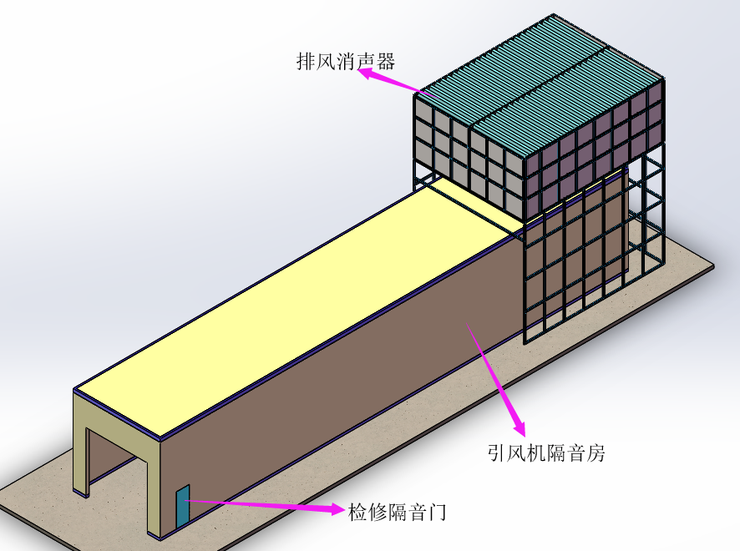
图1 引风机降噪①
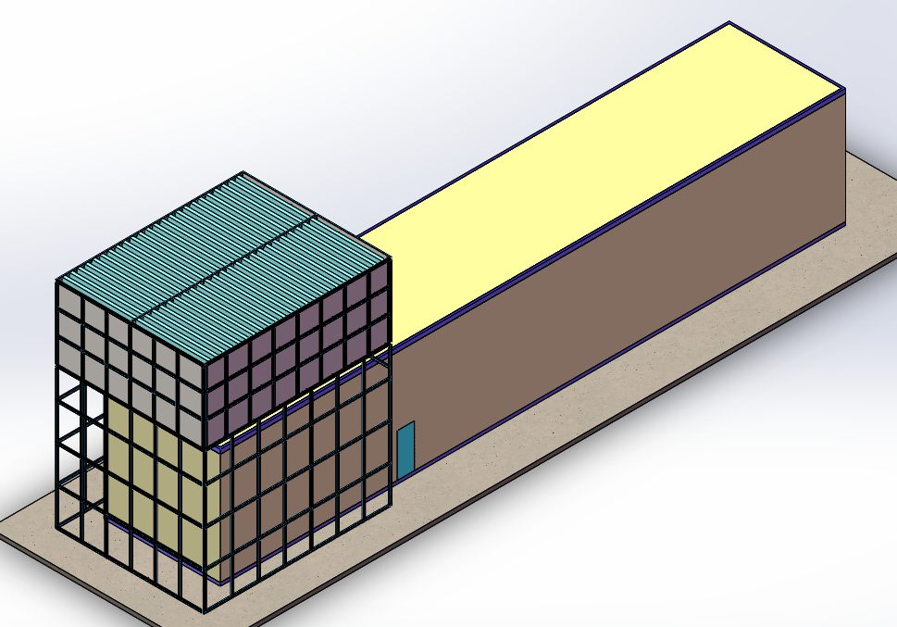
图2 引风机降噪②
6 隔声设计与验算
6.1 隔音房墙体隔声量
单层匀质墙的平均隔声量(100~3200Hz)：
(m≤200kg/㎡)
式中：——墙的面密度，kg/㎡；
通过上式计算，隔音房墙体综合隔声量为31.4dB(A)，满足设计要求。
6.2 排风消声器消声量设计
式中：——消声量，dB；
——消声器通道断面的有效周长，m；
——消声器通道的有效截面积，㎡；
——消声器有效长度，m；
——又所确定的消声系数，其关系式为：
通过上式计算，排风消声器消声量为31.7dB(A)，满足设计要求。
7 设计小结
根据我公司对此类项目的治理经验，通过以上技术措施，可有效降低引风机噪声对外界声环境的影响，设计满足厂界外1m处满足二类环境功能区噪声限值要求，即昼间≤60dB(A)，夜间≤50dB(A)。

8 经典案例
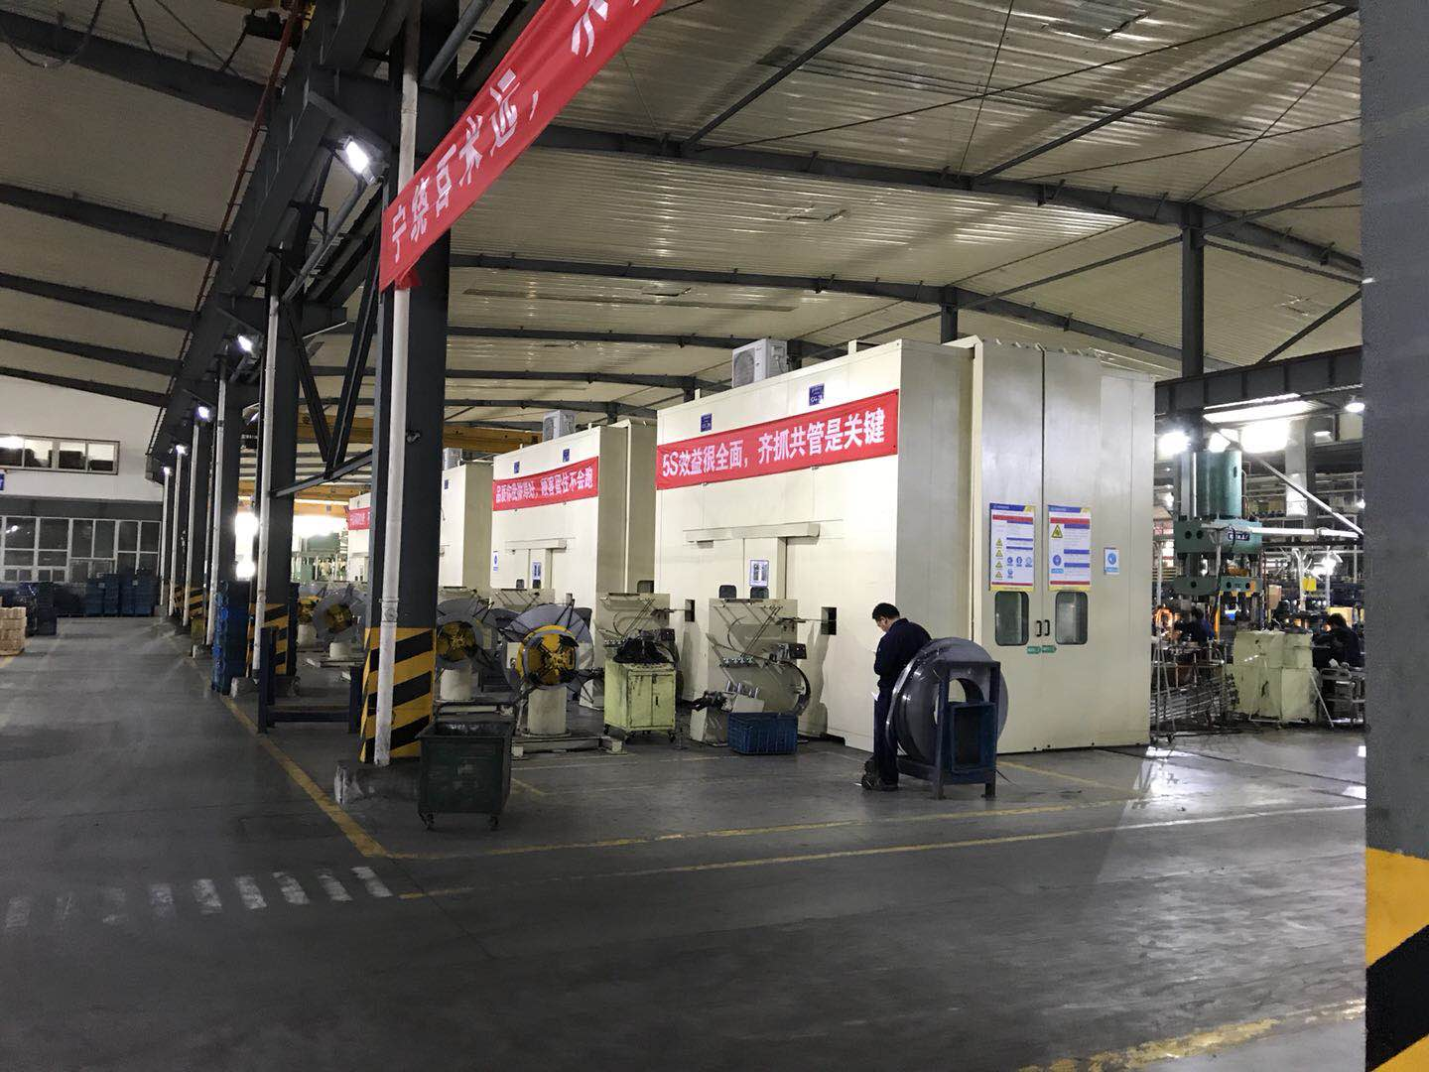
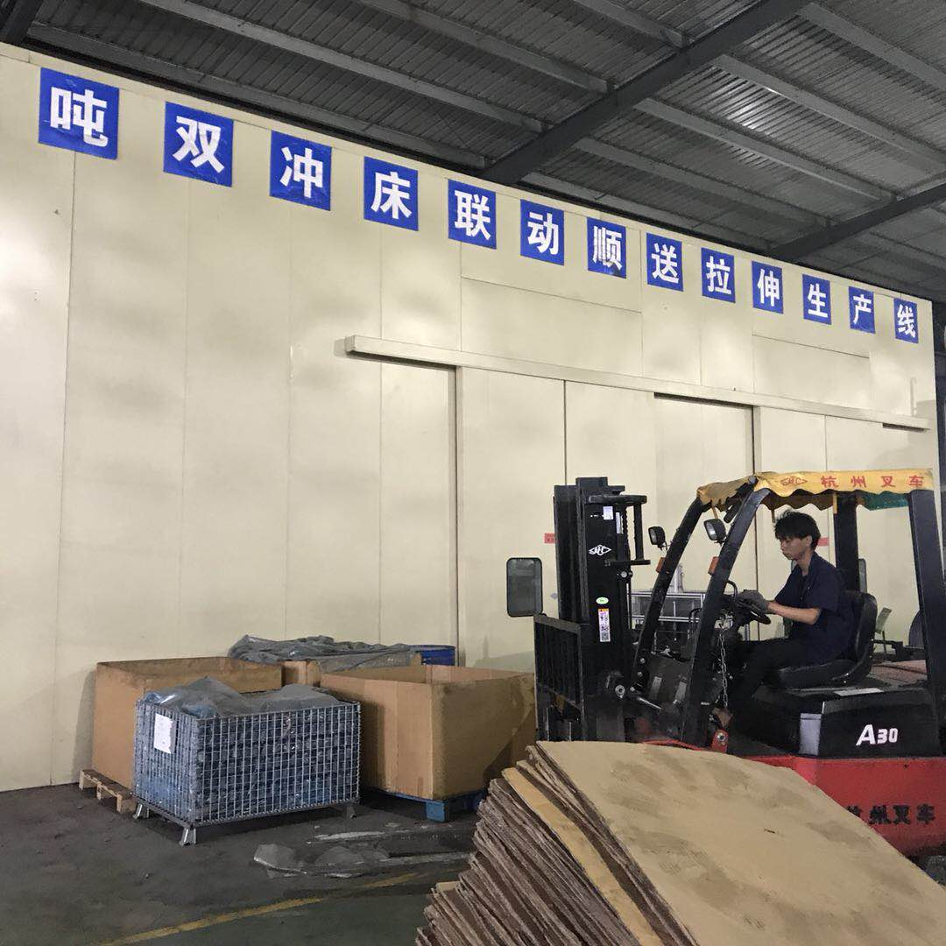
高速冲床隔音房

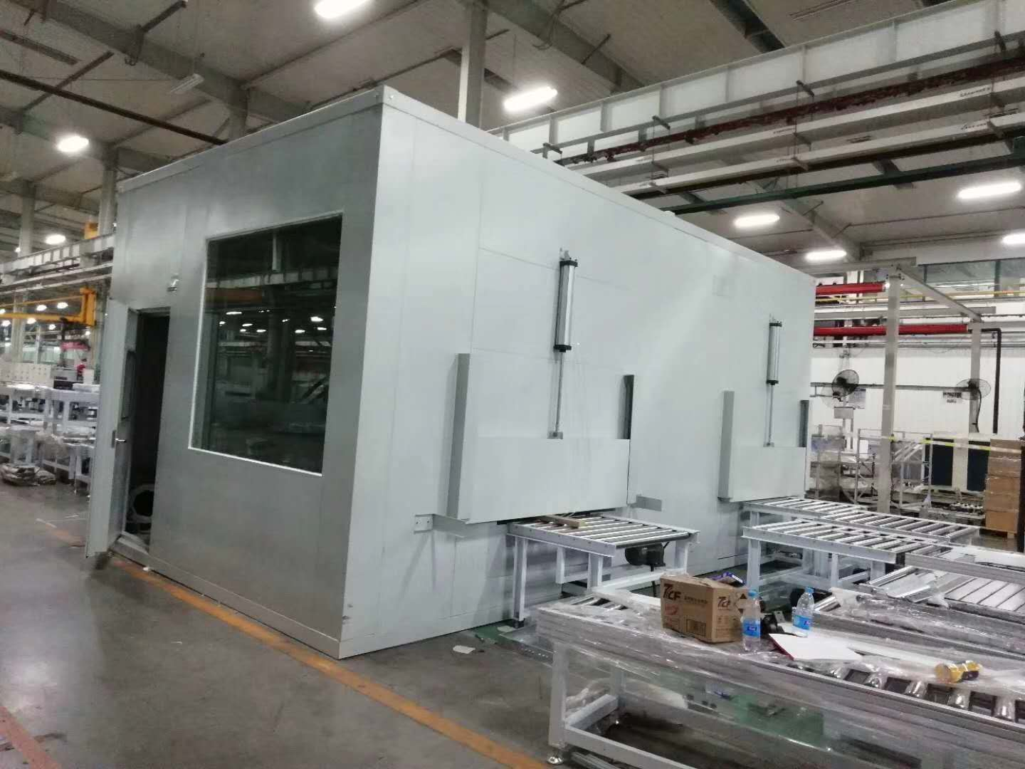
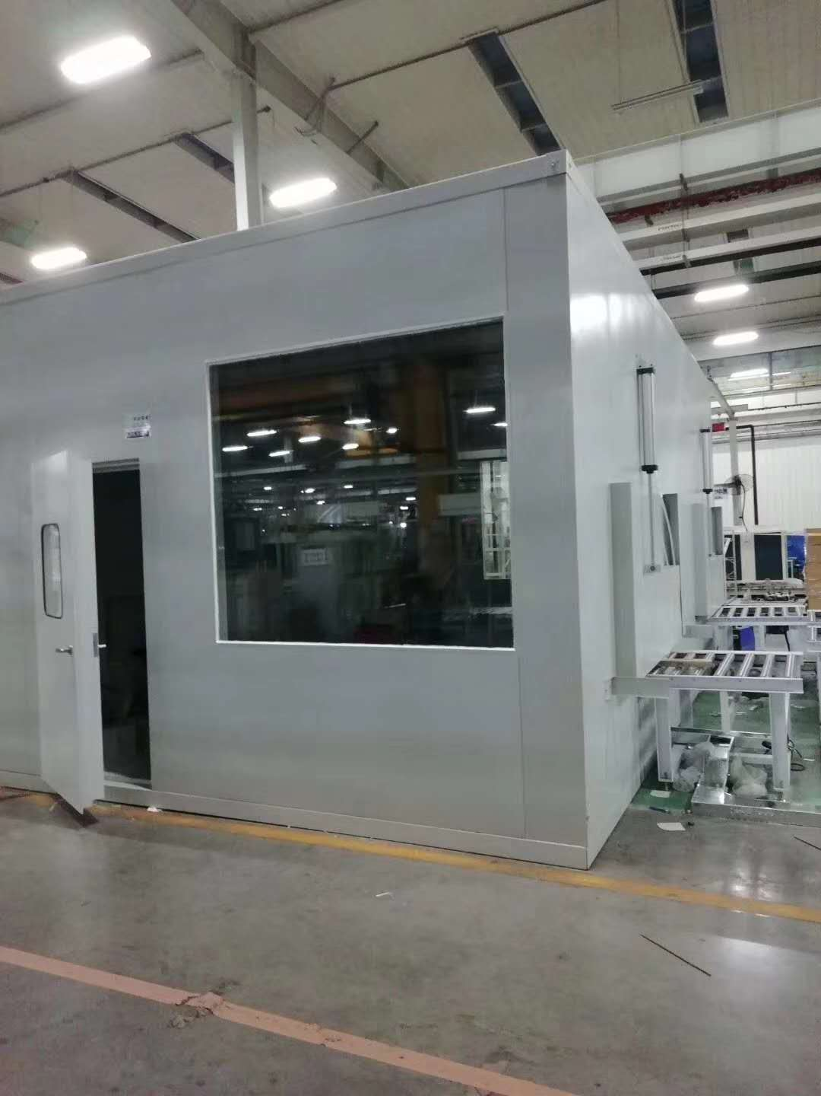
南京天加空调隔音房
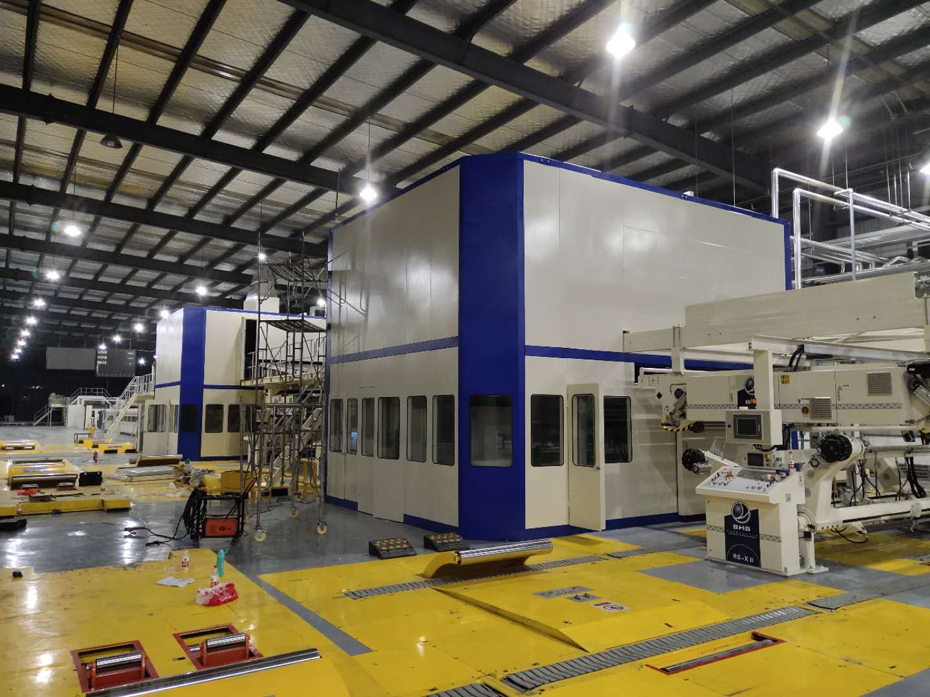

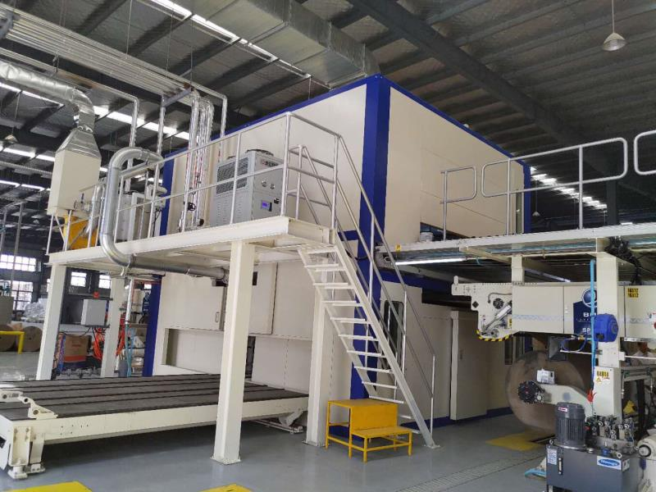
合肥祥恒包装瓦楞机隔音房
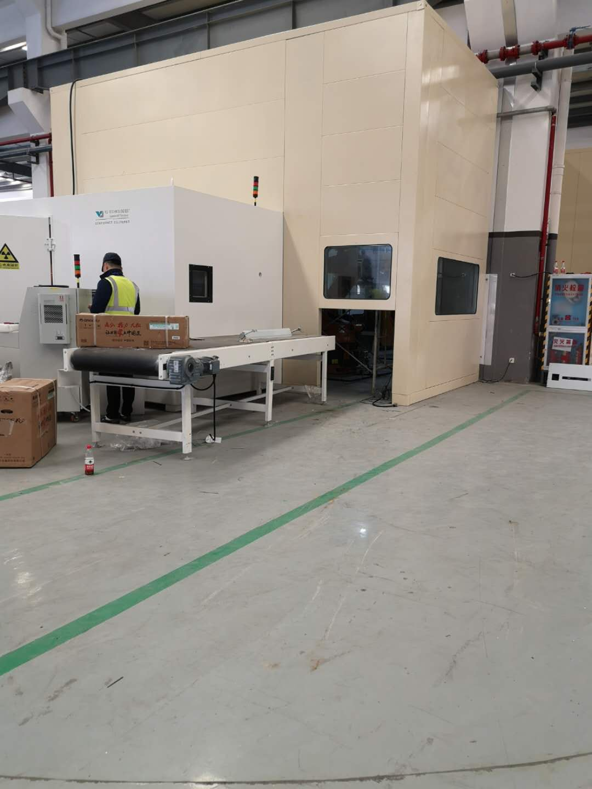
天宏机械设备隔音房

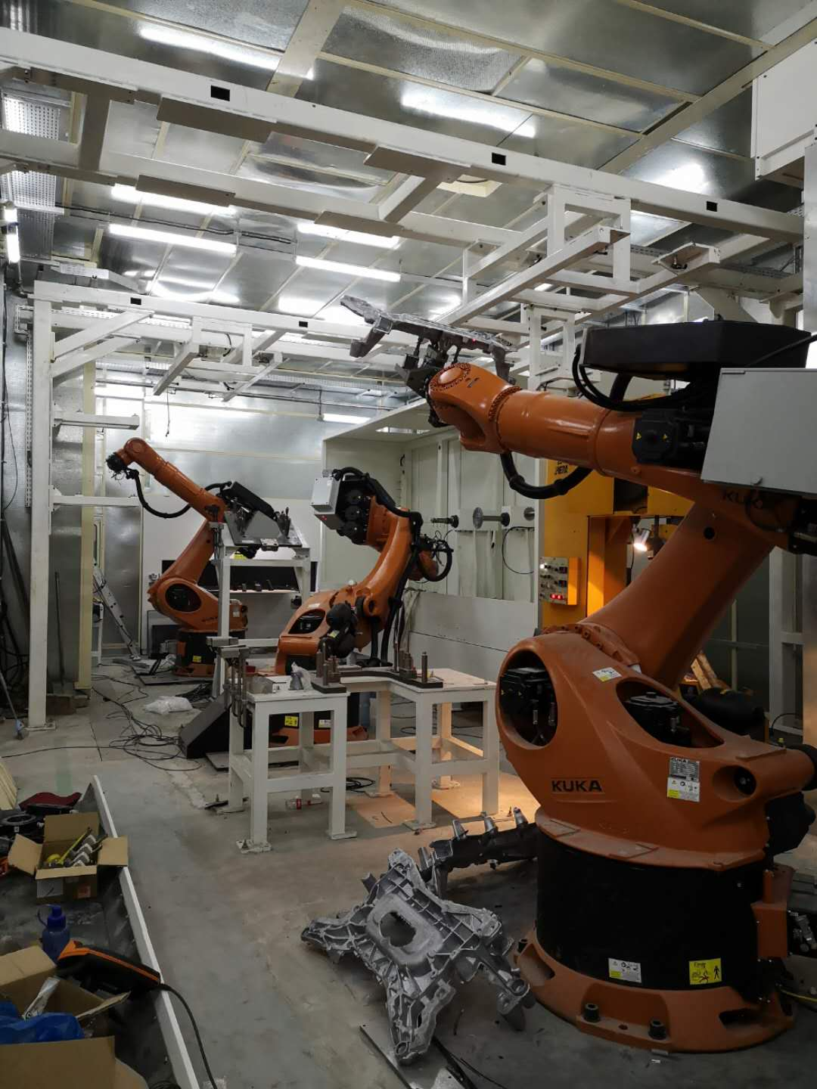
天宏机械设备隔音房

